Фототаблица от 28.10.2019
к акту осмотра от 28.10.2019 по адресу: ХМАО-Югра, г. Сургут, пр. Мира, д. 4.
Фото
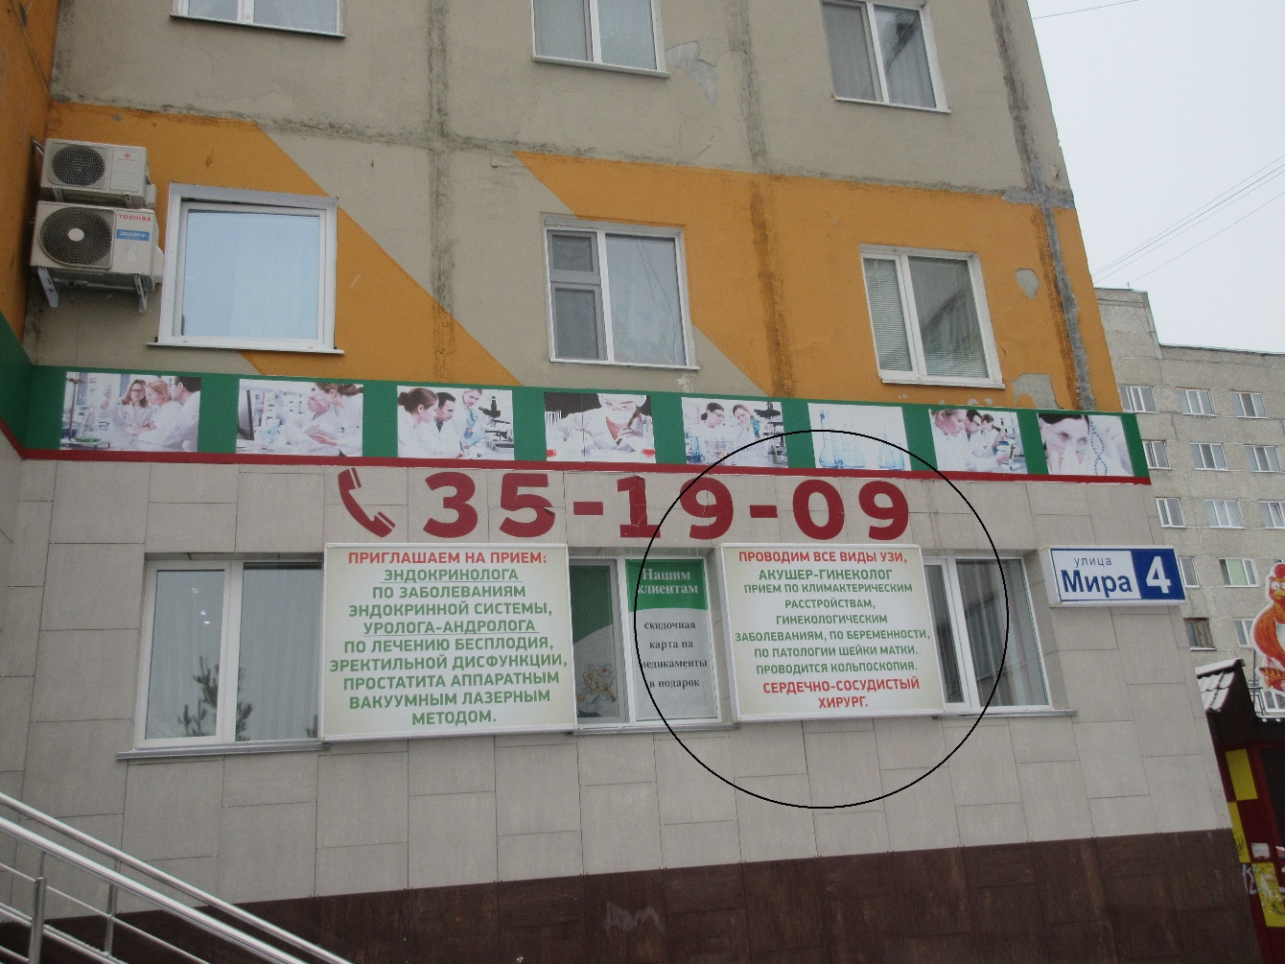
Фото
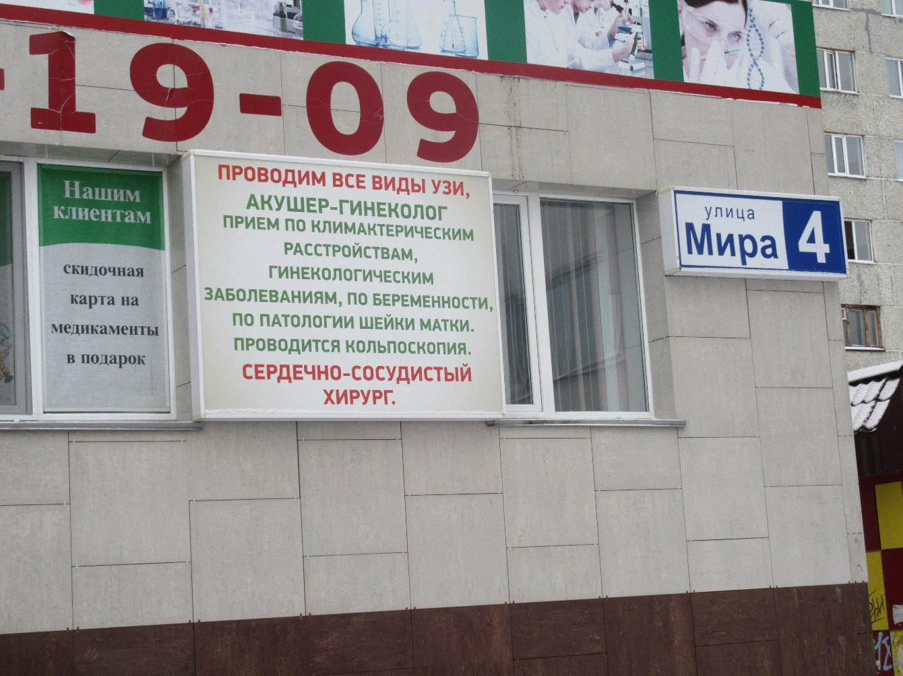

Главный специалист Большаков А.А.
отдела административного контроля
контрольного управления
Администрации города

